Sono stati resi noti i nuovi limiti di reddito da prendere a riferimento, nel periodo dal 1° luglio 2010 al 30 giugno 2011, ai fini della corresponsione dell’assegno per il nucleo familiare.

La rivalutazione dei predetti valori è stata operata in base alla variazione dell’indice dei prezzi al consumo, accertata dall’ISTAT nella misura del 0,7%.

Si allega il testo della nota diramata dall’istituto, unitamente all’allegato.

Distinti saluti.

IL DIRETTORE GENERALE
Dr. Alessandro Cianella
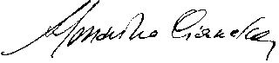

allegati

